Најновији Playstation 5
КОНЗОЛА КОЈА ЋЕ ПОМЕРИТИ ГРАНИЦЕ
ЦЕНА НОВИНА 35рсд

Петак, Април 29, 2020.

ФЛЕШ
НАЈАВЉЕН PS 5  Стеван Зеновић  Конзола Play Station, већ дуго позната јавности, добија свог дуго очекиваног наследника. – После дуго чекања, чак од 15. новембра 2013. године, јавност је добила информацију да ће се најновији PS5 појавити у продаји за новогодишње празнике 2020.  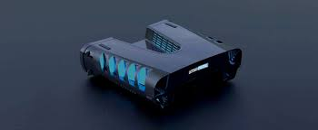  Ставите слику која одговара  Без икакве сумње, ово ће бити конзола која ће померити све досадашње границе. Она ће имати најновији Ryzen процесор, веома моћну графичку картицу и чак 16 гигабајта рам меморије. Претпоставља се да нас чека дизајн који нико није очекивао а њега ћете моћи да погледате на горњој слици. | PS5 КОНТРОЛЕР ЗВАНИЧНО ОБЈАВЉЕН  Потпуно нов дизајн  Једна од икона гејминга широм света и узор за већину икада направљених контролера за игрице је добио нов дизајн који је поделио мишљења свих љубитеља PS конзоле.  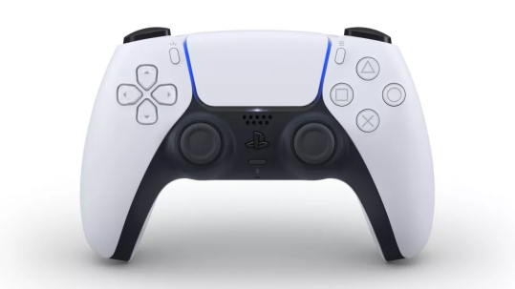  Званично ће се звати DualSense.  Он ће поседовати много опција и могућности које није имао ни један контролер пре њега. Вибрација и осећај у рукама ће се прилагођавати свакој игрици коју играте. Директно у њега ће моћи да се прикључе слушалице и дугмићи ће светлети, што омогућава да се боље игра у мраку. | ЗАНИМЉИВОСТИ O РАЧУНАРИМА  Први лап-топ рачунар  Један првих типова преносних рачунара на свету био је тежак чак 23 килограма.  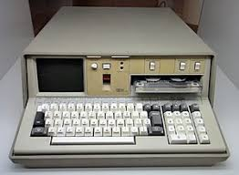  Звао се ИБМ-5100 и представљен је људима давне 1977.године.  Гледајући његову слику данас, можемо видети колико је технологија напредовала.  Ниједан мини компјутер из тих година није имао могућности као овај. Он је као чукун деда свих данашњих лап-топова.  Још невероватније од њега самог је његова цена која је тих година била од 8.975 до 19.975 $.  Извори: techradar.com, blic.rs, gameradar.com

